**Акция «Аллея выпускников»**

**Цель**: посадить дерево в память о погибших воинах в годы ВОВ».

Каждый человек в своей жизни должен совершить три важных

поступка: построить дом, посадить дерево, вырастить ребенка. В МБДОУ №11 «Солнышко» состоялась акция «Аллея выпускников 2021 года, посвященная 80-летию Победы в Великой Отечественной войне». В акции приняли участие родители и дети подготовительной группы. Семья Кокшаровых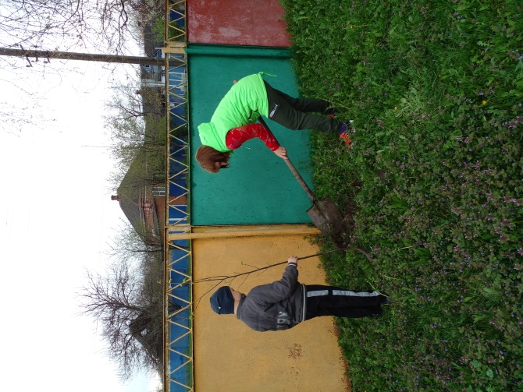

Семья Шамиловых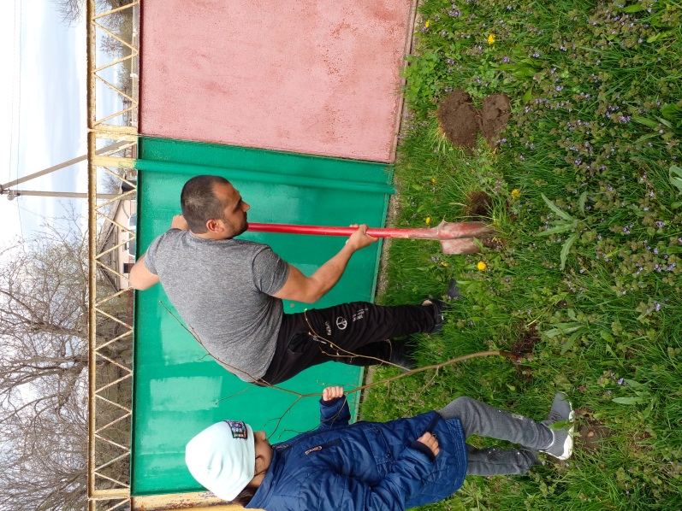

Семья Юсибовых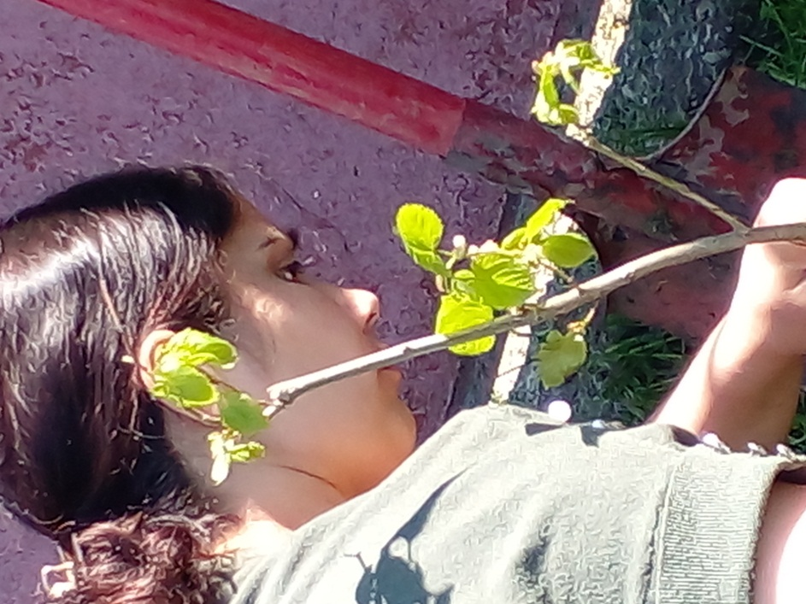

Семья Алиевых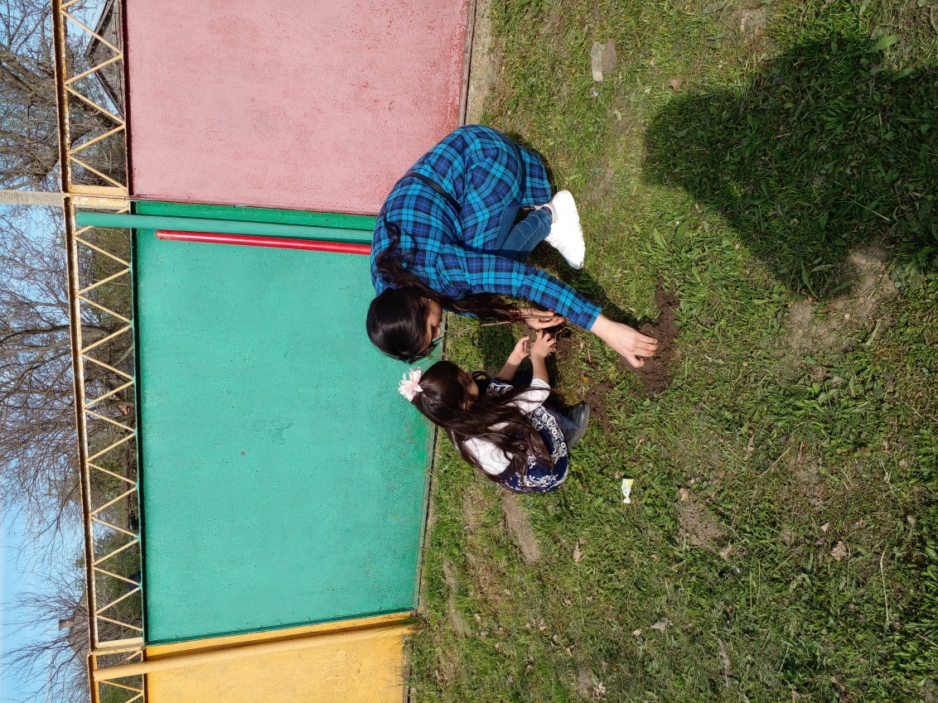

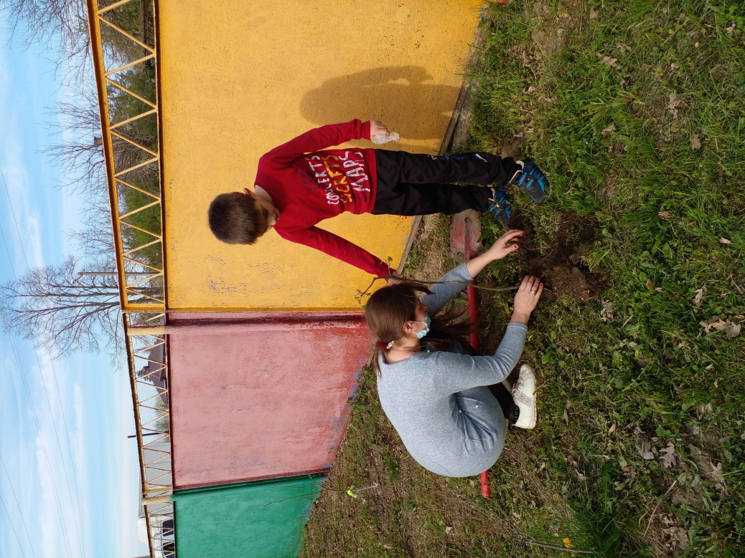 Семья Авдоевых.

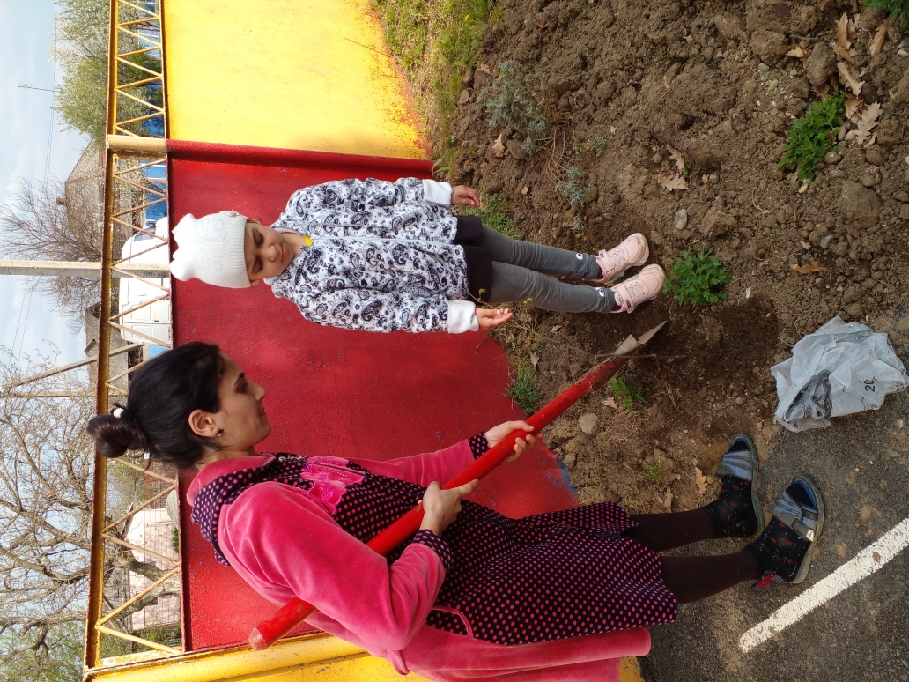Семья Касимовых.

Участниками акции на территории детского сада были посажены саженцы липы.Это конкретное Дело.Примечательно, что посадка деревьев — это не только забота об экологии, но и, что не менее важно, возможность оставить след на Земле, память о себе, своеобразный наказ для последующих поколений.

И пусть посаженное ребятами дерево растет, хорошеет, радуется весне и солнцу, хранит память о заботливых руках выпускников, ждет встречи с ними.

Планету будем украшать прекрасными садами,

Зелёными лужайками и травными лугами,

Не будем засорять её и портить колорит,

Вернём родному Дому мы первозданный вид!

Большое спасибо родителям выпускников и детям за активную помощь!

Посаженные сегодня вами молодые деревья будут расти и радовать всех нас.